吴忠市宁夏夏进乳业集团股份有限公司污染源自动监控平台统计报表功能，1-4月份废水年报表里面的月排放量和废水月报表月排放量相差几乎一倍

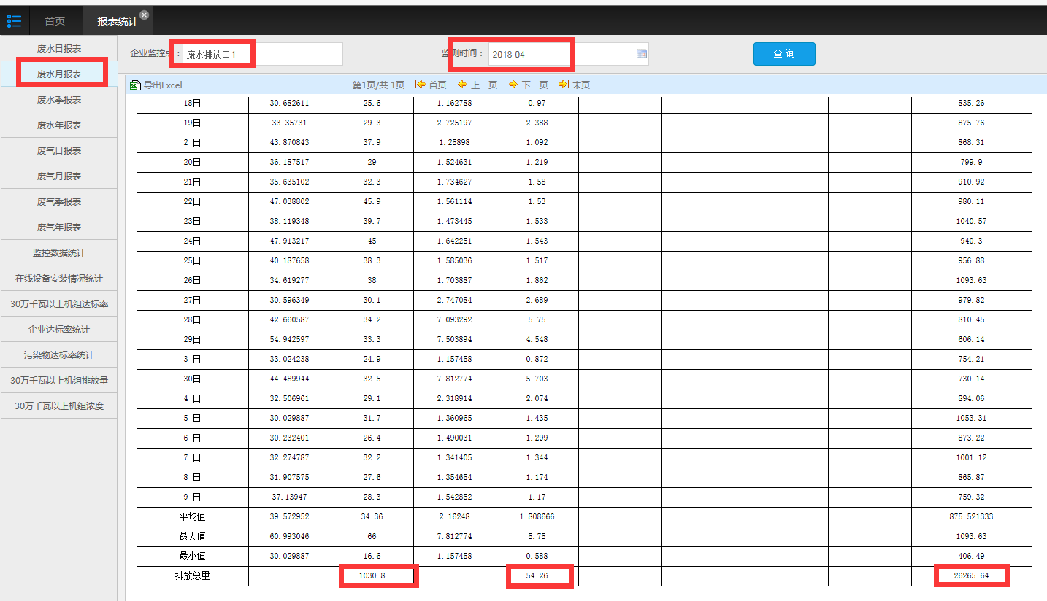

宁夏夏进乳业集团股份有限公司4月份废水月报表

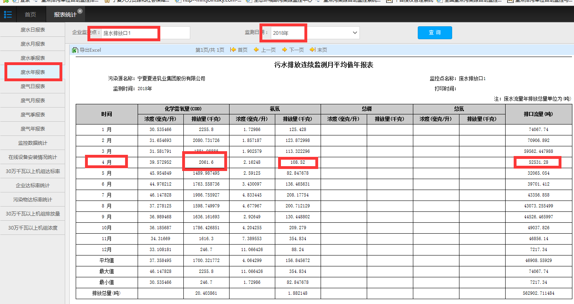

宁夏夏进乳业集团股份有限公司废水年统计报表（2018）

平台：<http://10.64.214.46:8080/jointos/app>

test

111111

应用10.64.214.46

wzjh@2016

数据库：10.64.214.47

wzsjk@2016

sa

1234.com